会计学院2017-2018学年本科教学质量报告

一、学院概况

会计学院创建于2013年，现设有会计学和资产评估2个本科专业，全日制在校本科学生近1000人，专任教师35人，其中教授4人、副教授14人、硕士生导师3人。教师中有博士11人（含博士后4人），有注册会计师、资产评估师、高级会计师、高级审计师等双师双能型教师14人。多位教师获评“湖南省优秀教师”、“湖南省优秀青年骨干教师”等荣誉称号。会计学院教师近年来主持国家社会科学基金、湖南省社会科学基金、湖南省自然科学基金等省部级科研项目20余项，出版学术专著6部，在CSSCI和专业核心期刊上发表学术论文100余篇，多项科研成果获得各级各类奖励，其中湖南省财政厅科研成果一等奖1项、邵阳市社科成果一等奖2项。会计学院建设有湖南省工商管理类专业人才创新创业教育基地、《创业财税知识概谈》省级精品在线开放课程，会计学校级应用特色学科、会计学校级综合改革试点专业。实践教学条件优越，建有“财务/会计/审计”和“评估/税务/造价”两个现代化多功能实验室，能在校内开展全仿真环境下的会计核算、纳税申报、资产评估和工程造价等实践教学活动。会计学院与一批实力雄厚的大中型企业、会计师事务所和资产评估事务所等签订了合作协议，建设有多个集实习、教学、科研于一体的校企合作示范人才培养基地。会计学院近年来先后开展了全市税务人员、内部审计人员、林业财务人员、市人民银行后备会计人才等的业务培训，服务邵阳地方经济建设成效显著。

二、师资与教学条件

（一）师资数量与结构。

1.专业生师比

会计学院现有校内教师35人，校外聘请的行业专家13人，折算成专任教师数为6.5人，共计专任41.5人，2017—2018学年度在籍本科学生人数960人，专业教师生师比为1：23.13（未包括通识基础课老师）。

2.分专业师资配备情况

会计学专业现有教师37人，其中专任教师27人，外聘教师10人。教师的职称情况是：正高职称4人，副高职称21人，高级职称占教师的68%，中级职称8人，占教师的22%，其他4人，占10%；教师学历情况：博士8人，占22%，硕士19人，占51%，本科10人，占27%。其中双师型教师12人。

资产评估专业现有教师11人，其中专任教师8人，外聘教师3人。教师的职称情况是：副高职称2人，占教师的18%，中级职称3人，占教师的27%，其他6人，占55%；教师学历情况：博士3人，占27%，硕士6人，占55%，本科2人，占18%。

表1 2017-2018学年教师基本情况

|  |  |  |  |  |  |  |  |  |  |  |  |  |  |
| --- | --- | --- | --- | --- | --- | --- | --- | --- | --- | --- | --- | --- | --- |
| 专业 | 教师数量 | | | | | 教师职称结构 | | | | 教师学历结构 | | | |
| 教师合计 | 专任教师数 | | 外聘教师数 | 其他 | 正高 | 副高 | 中级 | 其他 | 博士 | 硕士 | 本科 | 其他 |
| 会计学 | 37 | 27 | | 10 | 0 | 4 | 21 | 8 | 4 | 8 | 19 | 10 | 0 |
| 资产评估 | 11 | | 8 | 3 | 0 | 0 | 2 | 3 | 6 | 3 | 6 | 2 | 0 |

3.实验与实践教学师资情况

表2 2017-2018学年实验与实践教学师资情况

|  |  |  |  |  |  |  |  |  |  |
| --- | --- | --- | --- | --- | --- | --- | --- | --- | --- |
| 专业 | 教师  数量 | 职称结构 | | | | 学历结构 | | | |
| 正高 | 副高 | 中级 | 其他 | 博士 | 硕士 | 本科 | 其他 |
| 会计学 | 32 | 3 | 18 | 8 | 3 | 7 | 16 | 9 | 0 |
| 资产评估 | 7 | 0 | 2 | 1 | 4 | 3 | 2 | 2 |  |

会计学专业现有实验与实践教师32人。教师的职称情况是：正高职称3人，副高职称18人，高级职称占教师的66%，中级职称8人，占教师的25%，其他3人，占9%；教师学历情况：博士7人，占22%，硕士16人，占50%，本科9人，占28%。其中双师型教师12人。

资产评估专业现有实验与实践教师7人。教师的职称情况是：副高职称2人，占教师的29%，中级职称1人，占教师的14%，其他4人，占57%；教师学历情况：博士3人，占43%，硕士2人，占29%，本科2人，占28%。

4.实验室管理人员配备情况

会计学院配备实验室管理员2人，均为硕士研究生，其中讲师1人，助教1人。

（二）教授副教授承担本科课程教学情况

会计学院的教授和副教授承担了主要专业课的教学任务，详见下表。

表3 教授副教授承担本科课程教学情况表

|  |  |  |  |  |  |  |
| --- | --- | --- | --- | --- | --- | --- |
| 序号 | 教师工号 | 教师姓名 | 教师职称 | 课程名称 | 学生所在专业 | 学生年级 |
| 1 | 3227 | 郑爱民 | 副教授 | 资本运营 | 会计学 | 2014级 |
| 2 | 3227 | 郑爱民 | 副教授 | 税务会计与税收筹划 | 会计学 | 2014级 |
| 3 | 3180 | 廖国和 | 副教授 | 成本会计 | 会计学 | 2015级 |
| 4 | 2709 | 刘卫柏 | 教授 | 税法 | 会计学 | 2015级 |
| 5 | 2707 | 刘健喜 | 副教授 | 国际评估准则 | 资产评估 | 2015级 |
| 6 | 3224 | 李小健 | 副教授 | 高级财务会计 | 会计学 | 2015级 |
| 7 | 3227 | 郑爱民 | 副教授 | 证券投资学 | 会计学 | 2015级 |
| 8 | 2144 | 谢涤宇 | 副教授 | 审计学 | 资产评估 | 2015级 |
| 9 | 3769 | 杨旭东 | 副教授 | 会计学原理 | 商务英语 | 2015级 |
| 10 | 3014 | 朱鸿鹏 | 副教授 | 管理信息系统 | 会计学 | 2015级 |
| 11 | 2144 | 谢涤宇 | 副教授 | 审计学 | 会计学 | 2015级 |
| 12 | 8044 | 蒋敏 | 副教授 | 财经应用文写作 | 资产评估 | 2015级 |
| 13 | 3227 | 郑爱民 | 副教授 | 会计电算化 | 会计学 | 2015级 |
| 14 | 2707 | 刘健喜 | 副教授 | 无形资产评估 | 资产评估 | 2015级 |
| 15 | 3227 | 郑爱民 | 副教授 | 会计电算化 | 资产评估 | 2015级 |
| 16 | 2144 | 谢涤宇 | 副教授 | 理财常识 | 多个专业 | 2015级 |
| 17 | 3437 | 周平 | 副教授 | 微观经济学 | 会计学 | 2016级 |
| 18 | 2707 | 刘健喜 | 副教授 | 资产评估原理 | 资产评估 | 2016级 |
| 19 | 2707 | 刘健喜 | 副教授 | 会计学基础 | 会计学 | 2016级 |
| 20 | 3224 | 李小健 | 副教授 | 财务会计 | 资产评估 | 2016级 |
| 21 | 3437 | 周平 | 副教授 | 宏观经济学 | 会计学 | 2016级 |
| 22 | 3224 | 李小健 | 副教授 | 中级财务会计 | 会计学 | 2016级 |
| 23 | 3224 | 李小健 | 副教授 | 财务会计基础 | 法学 | 2017级 |
| 24 | 3224 | 李小健 | 副教授 | 财务会计基础 | 法卓 | 2017级 |
| 25 | 2182 | 刘承智 | 教授 | 会计学基础 | 会计学 | 2017级 |
| 26 | 2707 | 刘健喜 | 副教授 | 会计学基础 | 会计学 | 2017级 |
| 27 | 2707 | 刘健喜 | 副教授 | 会计学基础 | 资产评估 | 2017级 |

（三）实验室和实习基地建设情况

会计学院现有实验室能满足教学需要，场地面积980平方米，设备价值400多万元；并正在筹建价值100万元，场地面积360平方米的企业经营与会计虚拟仿真实验室。

表4 实验室情况汇总表

|  |  |  |  |
| --- | --- | --- | --- |
| **序号** | **实验场所代码** | **实验场所名称** | **使用面积（平方米）** |
| 1 | 230101209 | 会计实验室财务、会计、审计实验分室 | 240 |
| 2 | 2301022101 | 会计实验室评估、税务、造价实验分室 | 120 |
| 3 | 2301032102 | 会计实验室会计数据分析实验分室1 | 120 |
| 4 | 230103Q5423 | 会计实验室会计数据分析实验分室2 | 140 |
| 5 | 230103Q5424 | 会计实验室会计数据分析实验分室3 | 130 |
| 6 | 230103Q5426 | 会计实验室会计数据分析实验分室4 | 130 |
| 7 | 230104706 | 会计实验室会计类网络课程制作室 | 100 |
| 合计 | | | 980 |

会计学院与湘窖酒业、湖汽三一重工、东信棉业、湖南省烟草公司邵阳分公司、湖南德沃普电气股份有限公司、神风动力湖南南方会计师事务所有限责任公司、邵阳天正联合会计师事务所、湖南人和联合会计师事务所、湖南远扬会计师事务所有限公司、湖南恒正道房地产评估咨询有限公司等17个企业单位签订了实习基地协议。

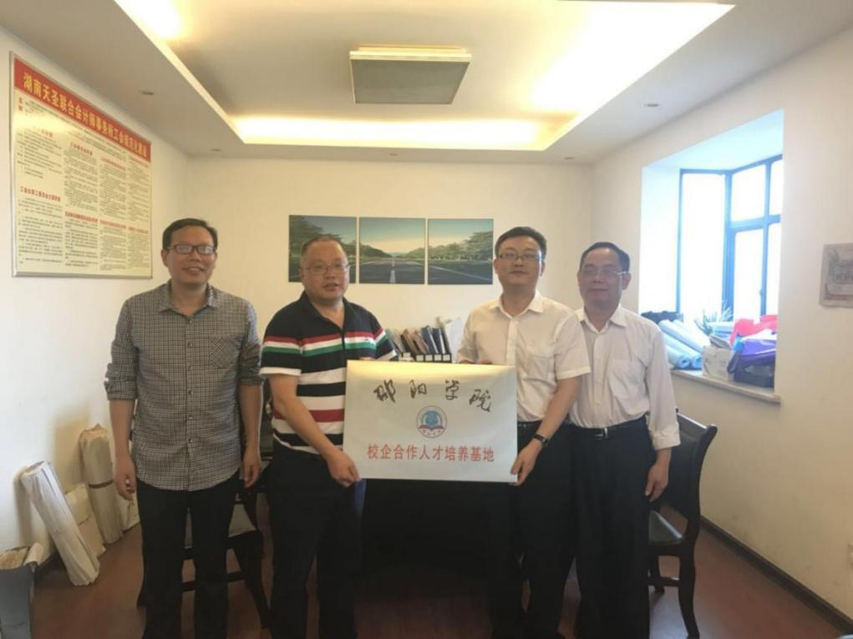我们与湖南天圣联合会计师事务所、邵阳市城市规划设计研究院、湖南宝庆医药有限公司、邵阳华信房地产评估有限责任公司等六个单位签订了校企合作人才培养基地建设协议，其中与湖南天圣联合会计师事务所的校企合作人才培养基地为校级示范基地。

图1.省级工商管理类人才校企合作培养基地——湖南天圣联合会计师事务所

（四）教师进修及培训情况

我们选派教师参加新会计准则培训，有一名教师年内考上博士研究生，对新进教师安排经验丰富的老师担任导师，对没有实际工作经验的新进教师安排到校企合作单位挂职培训。

三、教学建设与改革

一是圆满完成会计学专业参加全省本科院校专业综合评价工作，我院会计学专业在参评的20所本科高校中名列第三，被省教育厅认定为A类专业，被学校认定为“一流专业”。我院以专业综合评价为契机，进一步理顺了专业建设和发展的思路，院长担任专业综合评价工作的第一责任人，全体院领导参与了本科专业综合评价工作，组织精干力量做好状态数据与文字材料的采集、统计、分析、汇总、填报工作，展示了会计学专业的办学实力。

二是如期完成了“会计学”、“资产评估”两个专业人才培养方案的新一轮修订工作。按照会计学专业建设的国家标准，通过广泛调研，多次召开老师、学生、用人单位、实习单位和兄弟院校专家教授交流座谈会，对专业定位、培养目标与模式、课程体系的设置、理论与实践课课时优化、创新创业能力培养等方面进行了大幅修改，人才培养方案的修订已经完成。

三是课程和教材建设有新成果。会计学院组织骨干教师集体调研、规划、设计，在校级文化素质选修课《理财常识》的基础上，申报湖南省精品在线开放课程《创业财税知识概谈》成功立项建设。目前课程的前期工作全部完成，课程在中国大学生MOOC和泛雅超星等平台面向全社会开放运行。同时，组织部分教师和校企合作单位共同编写教材《管理会计》，目前已正式出版使用，效果良好。

四是校企产学研合作有新突破。今年成功立项教育部高教司产学合作协同育人项目一项，围绕产学研校企合作主题还立项省教育科学规划课题1项、省教育厅教学改革项目1项，校级教学改革项目1项，校级教学成果奖培育项目1项。学院成立了会计类人才校企合作培养示范基地建设指导委员会。与湖南天圣会计师事务所合作开发专业课程教材、共同组织专业实习、实训和共同指导毕业论文；启动建设校企合作网页，建立体现本基地特色的、开放式、多元性的教学资源库、启动教学案例集的编写与出版；选派教师与事务所进行双向交流、开展双师型师资队伍建设、举办面向学生的专家讲座10余次。2018年8月，校企合作基地正式立项为湖南省工商管理人才创新创业教育基地。

四、质量监控与保障

做为二级学院，一切工作都应当以人才培养为中心，在实践中，我们也确实把技术应用型本科人才培养放到了中心地位上，不论党政联席会议还是定期召开的行政工作例会，不论是教研室教研活动还是工会开展活动，不论是领导还是普通办事人员，我们讨论得最多是怎样培养好人才，怎样提高教学质量，怎样提高学生就业率。领导班子坚持每月一次研究本科教学工作情况，院长、分管院长与教务秘书、学管秘书等把日常工作的重心放在人才培养上。

（一）提升本科教学质量的主要措施

1.结合国家本科专业质量标准和技术应用型大学的特点，修订各专业人才培养方案和教学大纲

2017年，我们启动了全新的人才培养方案的制定，根据学校的定位和国家出台的质量标准，在广泛征求行业专家、用人单位、和学生的意见的基础上，我们增加了实践教学环节的课时，调整了课程设置，增加了独立的实践课程，提出了从根本上保证了人才培养的质量。新的人才培养方案对学生提出了三个要求：

知识要求：学科基础知识、专业知识、通识性知识及其他相关知识；

能力要求：专业能力、综合能力；

素质要求：人文和科学素质、专业素质、身心素质。

修订了理论课程和实践课程的教学大纲，更新了知识要求。

2.加强对教学过程的控制

我们对开学准备、课程教学、课后辅导、考试阅卷等教学环节，进行了全过程的控制。我们狠抓学生到课率。建立起常态化的教师同行的听课评课制度。

3.着力提高教师的教学水平

年内我们举行教学比武、组织新教法的学习，提高了教师的教学水平。尤其是青年教师进步很快，有些青年教师担负起专业建设的重任。

4.重视实践基地建设

现有实习基地17个，校级校企合作人才培养基地6个，其中一个为省级校企合作人才培养示范基地，本年度新增加了湖南德沃普电气股份有限公司为实习基地。

5.建立比较完善的教学管理制度

在学校建章立制的活动中，我们结合自身的特点制定了教学管理、实验室管理、校企合作等方面的制度，并在实践中执行这些制度，从制度层面上保证了人才培养质量的提高。

（二）本科教学质量保障体系建设

在严格执行学校教学质量监控的各种规章制度基础上，会计学院坚持“评教”、“评学”与“评管”“三位一体”的工作方针，建立本科教学质量保障体系。

1.制度建设

我们结合本学院和各专业的办学特点，补充制定了多项质量监控规定，如会计系教学常规操作细则、会计系听课评课方案、会计系教学检查制度等。

2.机构建设

我们建立了由教学副院长牵头、各专业教研室主任、实验室主任、教务秘书、学管秘书、教师代表组成的教学质量保障工作小组，对教学中的质量问题进行分析研究，保证制度的顺利执行。

3.进行定期与不定期的检查与抽查

系部对教案、教学文件、试卷、实验教学、论文进行检查。召开学习委员会议，了解学生学习情况，针对学生提出的问题采取措施进行改进。

（三）日常教学质量监控及运行情况

会计学院对教学各环节不定期进行的检查和评价，发现问题及时反馈到学校有关职能部门，并配合学校进行解决，在以后工作中汲取教训，举一反三，改进教学管理、教师管理、专业管理等工作。

会计学院在服从并配合学校各项监督检查工作的同时，也结合本院的实际情况开展有针对性的各种监督检查工作，比如同行评教；与新调入教师和青年教师一对一谈心；加强试卷、教学文件及毕业论文档案保管工作；强化考风考纪宣传；针对挂科较多的学生，建立与家长沟通机制；这些措施落实在教学质量监控的每个细节上，从而使我们的教育教学质量得到有效保证。

五、学生学习效果

我院坚持人才培养中心地位，实施 “三率”引领质量、“三融”创新机制、“三共”铸造特色的人才培养模式，深化教学改革、强化内涵发展。我院2018届毕业生共235人，毕业率达到99.6%, 学位授予率达到95.3%，学生体质测试达标率100%，5篇毕业设计(论文)被评为校级优秀，实现了德智体美全面发展的培养目标，人才培养质量得到显著提升：

一是加强对英语教学的管理，组织大二学生晚自习，为学生提供良好的学习环境，16级学生英语四级首次通过率达到44.44% ，位居全校第四，为学生今后考公、考研等继续学习打下了良好的基础；

二是重视学生考研工作，专题召开考研动员大会，专门录制历届考研成功的学生的励志视频，充分调动大学生考研的积极性。成立考研班，改善考研环境，设立专门的考研自习室，营造良好的考研氛围，学生考研率不断提高，2018届毕业生考研率达到3%，高于全省同专业考研水平；

三是着重培养实践能力和创新精神，本学年学生以第一作者身份发表学术论文29篇，获国家级奖励3项，省级奖励14项，市（厅）级4项，校级奖励42项。辅导员黄诗玮老师指导的“湘西南农村财政扶贫资金效率评价与机制优化研究”项目获得省级大学生创新项目立项。积极参加执业资格证考试，34人取得初级会计从业资格证，6人取得证券从业资格证，1人取得三级心理咨询师证书。

四是积极拓展培育就业市场，毕业生就业形势良好， 2018届毕业生初次就业率达到90.63%，稳居学校前列，远高于全省会计学本科专业平均水平。2017年11月我院会计学专业参加湖南省专业综合评价的同时，我们对2010-2013级毕业生进行了抽样调查，通过工作人员对用人单位逐一电话调查，用人单位对我院毕业生评价高，满意度高。

五是自会计学院2013年成立以来，已毕业学生总人数973人。他们奔赴祖国各地，为社会主义现代化建设贡献了自己的智慧和力量。但因会计学院成立时间不长，再加上其专业特点，毕业生成就暂时不太显著，但也不乏佼佼者。现将五名会计专业毕业的优秀典型情况介绍如下：

**优秀毕业生典型之一——王锦萍**

王锦萍，湖南邵阳城步苗族自治县人，2016年毕业于邵阳学院会计系会计学专业，现在在城步苗族自治县的乡镇工作。

2016年，通过4月份的省考考取公务员，2016年12月份来到乡镇工作，在乡镇主要是在扶贫工作站工作，同时还在做人大、移民、机关支部党建、团委的工作。

在基层工作的一年多时间里，我始终秉持着初心，基层作为直接与百姓交流的工作，一定要态度好，我们要坚持为人民服务的宗旨，让百姓能够想到有事找乡镇干部，树立基层干部的好形象，因为我们是来自于群众，我们不断的充实自己，熟悉掌握各项政策，能够更好的为百姓办事。

**优秀毕业生典型之二——周梦童**

周梦童，2017年毕业于邵阳学院会计学院，更是一名大学生创业者。

2016年3月自主创业成立乐绘文化有限责任公司，以提供优质绘画服务，让生活更加精致为公司理念。以为客户提供服务，为股东带来效益，为学生解决就业，为员工谋取福利为公司宗旨。现在公司主要运营绘画交易平台。同时采用线上线下相结合的方式。将实体店与网络交易平台有机结合起来。

现阶段,大学生就业难已经成为一种普遍的社会现象,而鼓励大学生进行创业, “以创业促就业”则逐渐成为缓解就业压力,大学生创业的最大好处在于能提高自己的能力、增长经验，以及学以致用。希望我们大学生能够踊跃进行创业，做我们自己想做的事情。相信大家也会不断努力、越来越好、稳步发展，更好地回馈社会。

**优秀毕业生典型之三——毛琳**

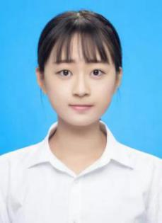毛琳，自2014年9月至2018年6月，就读于邵阳学院会计学专业。 通过本科老师的教导和自身努力，在毕业之季，我顺利考取了湘潭大学马克思主义理论硕士研究生。关于个人职业发展情况：研一：夯实专业基础知识，形成完整，系统，全面的知识体系，这是整个研究生期间都要做的。研二：在一定知识体系的基础上，多阅读专业精辟论文，学习论文的正式写作和优秀论文的思维方式，结合自身实际情况形成自己的学术思维体系和研究方法技能。研三：这一阶段，精力主要放在论文的写作上，根据自己的研究方向收集，积累论文写作资料和论文框架体系，及时与老师沟通，在老师的指导下修改和完善论文。关于以后的职业选择，我会更多的考虑从事教育行业。希望通过三年的努力，为成为一名优秀的教师打下坚实的基础。

**优秀毕业生典型之四——徐斌：**

我叫徐斌，邵阳学院会计学院会计学专业2018届毕业生。在校时积极组织和参与各项活动，曾多次获得“优秀学生干部”称号。毕业后考取国家公务员，现于国家税务总局夏津县税务局工作。工作以来先后从事纳税服务、税源管理等工作，并且顺利通过税务青年干部培训，凭借在单位的自我学习以及在学校打下的良好基础，以最快的速度适应了新的工作环境与工作内容。在十月初德州市税务局优化纳税服务视频会议上被选为夏津县税务局办税服务厅“新办纳税人套餐式服务专窗”负责人。在面对从未有过先例可循的业务以及全新的操作系统等难题，迎头而上，利用自己在不同岗位上工作过的优势，在一周内将专窗所需要办理的业务整合完毕，使得专窗可以按时开展业务。虽然参加工作的时间才短短的三个月，但是在老一辈税务工作者的影响之下，自己也在心中树立起了为纳税人提供满意服务牢固理念，在这三个月的工作中多次获得纳税人满意度评比第一，因此在新一轮的税务机构改革中被作为重点考核对象。

**优秀毕业生典型之五——郑鹏飞：**

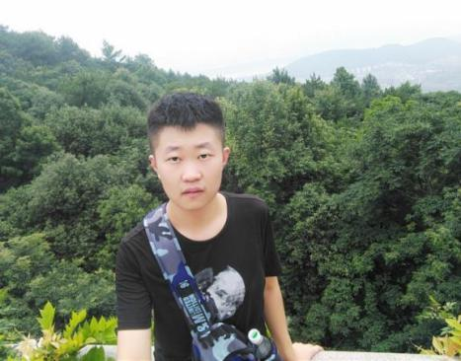我叫郑鹏飞，2018年6月份毕业于邵阳学院会计学院会计学专业，现在在邵阳市价格监督检查局工作。

2018年4月，在学院老师的关怀与鼓励下，我参加了湖南省的省考，并顺利通过笔试及面试，在同年的9月份正式成为了一名人民公仆。在新的工作岗位上，我会带着从学校学到的良好品行以及掌握的专业知识，在自己平凡的工作岗位上发光发热，切实的为人民群众服务，想群众之所想，急群众之所急，始终把群众的利益放在第一位。同时会做到服从领导，团结同事，把工作做好。在工作之余，我会努力学习工作中所需要用到的理论知识及专业技能，提升自己的业务水平，以便工作能更顺利的开展，给人民群众提供更好的办事体验。

六、本科教学工作经验与特色

近几年来，会计学院以社会需求和学生就业质量提升为导向，夯实专业基础、盯紧人才培养、拓展社会服务，结合地情、校情、院情，以及会计类专业应用性强、技术性专、服务性广的特点，在精心打造会计类人才的“就业力”和提升专业的社会“服务力”上做文章。会计学院围绕会计专业人才的观念、知识、技能、素质等四个核心维度，在人才培养中体现“本土化”特征，谋求“差异化”发展，围绕会计人才培养的观念建构、知识传授、技能训练和素质拓展等层面总结了先进经验和成功做法。特别是创新教育教学“三融”机制起到了良好的效果。

教师教学、教务管理和学生管理的中心任务都是人才培养，服务的对象都是学生，理念相同、目标一致。如何打破传统的、现实中的教学、教务和学管工作之界限，实现三者有机融合，使教务和学生管理最大限度的服务于本科教学和人才培养，我院提出“三融”的创新机制，进行了探索和实践：一是工作融合。实施工作项目制，将就业教育和服务、促进考研、英语过级、毕业实习、学科竞赛等具体工作内容，整合为一个个工作项目。通过工作项目，将教学、教务和学管工作有机融合在具体项目中，使学风和教风捆绑在一起，产生双螺旋式上升的良好效果。二是队伍融合。在会计学院领导班子层面，充分发挥副书记兼任副院长的制度优势。教学工作中，院长和书记共同决策，教学和学管副院长共商对策、共同施策，呈现出齐抓共管、通力合作的良好局面。也要求教务和辅导员两支队伍相互融合，在每个项目中分工协作、步调一致。全体教职工包括院领导、普通教师、教务、学管等人员，虽然身处不同的工作岗位，但都能融合在工作项目里，围绕共同的目标团结协作、努力工作。三是激励融合。没有有效的激励及激励机制，就无法真正落实工作和队伍的融合。因此，会计学院在二次绩效分配、单项工作奖励分配、工作经费使用等方面，坚持做到工作同步、队伍同心、激励同等。最大程度实现激励与工作项目的相关度，减少激励与岗位身份的相关度。

“三融”管理机制在我院收到了良好效果。2014－2018年连续5届会计学本科毕业生初次就业率、派遣率等核心指标名列邵阳学院各专业和省内一本、二本院校会计学专业前茅；大学英语考试过级率逐年提高；在湖南省教育厅组织的全省会计学本科专业综合评价中排名第三，被认定为A类专业，实现了地方本科高校会计人才培养质量和就业质量的显著提高。

七、本科教学工作中存在的问题及解决措施

（一）存在的主要问题

对培养技术应用型会计类人才的途径和方法还处在探索中；引进高水平的专业教学人才还存在地域性困难；实践教学还需要拓展新的渠道，办学条件与高水平大学存在较大差距。

（二）措施

加强教研和教改工作，充分调动老师在教学、教改的积极性；通过外引内提的办法改善师资水平，鼓励现有老师创造条件提高学历水平和职称等级；加强与地方政府、企业的合作，拓宽实践教学空间，学校也将加大实验室建设的资金投入，这为办好会计类专业创造了更好的条件。